АНКЕТА ЗАВЕДУЮЩЕЙ
Кафедры «Право»

Личные данные преподавателя
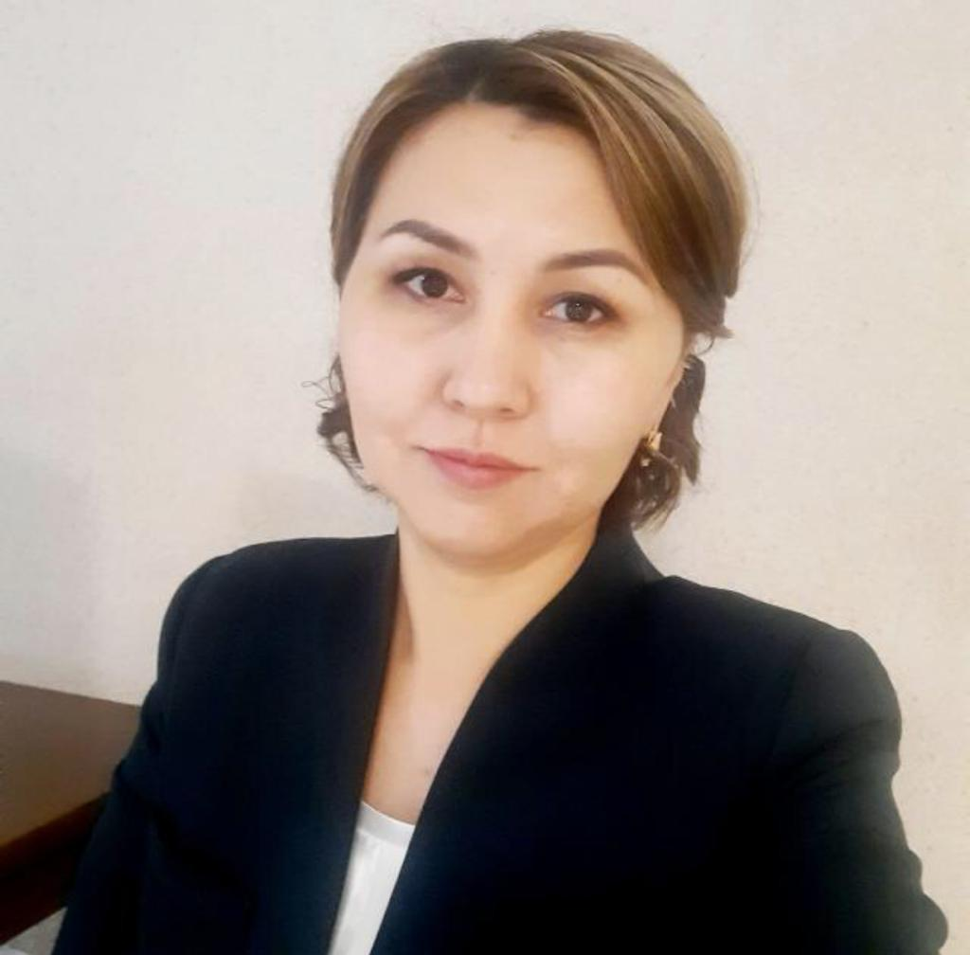 |  | Фамилия, Имя, Отчество  (по удостоверению личности) |  |  |  |  | Кошкинбаева Алия Сержановна
 |  | Дата рождения |  |  |  |  | 07.03.1984
 |  | Пол (муж./жен.) |  |  |  |  | женский
 |  | Национальность |  |  |  |  | қазақ
 |  | Гражданство |  |  |  |  | РК
 |  | Телефон/почта |  |  |  |  | 87750254897, ankin2008@bkl.ru
Образование
Высшее учебное заведение
а) наименование |  |  |  | Казахский гуманитарный юридический университет
б) страна, город |  |  |  | РК, Город Шымкент
в) год поступления и окончания |  |  |  | 2000 - 2004 годы
г) квалификация, полученная по окончанию учебного заведения |  |  |  | Заңгер
а) наименование |  |  |  | Региональный социально-инновационный университет
б) страна, город |  |  |  | РК, Город Шымкент
в) год поступления и окончания |  |  |  | 2013-2015 годы
г) квалификация, полученная по окончанию учебного заведения |  |  |  | Магистр юридических наук
а) наименование |  |  |  | Евразийский национальный университет имени Л.Н. Гумилева
б) страна, город |  |  |  | РК, Город Шымкент
в) год поступления и окончания |  |  |  | 2017-2021 годы
г) квалификация, полученная по окончанию учебного заведения |  |  |  | Доктор философии PhD
Место работы (на сегодняшний день)
Полное наименование организации |  |  |  | Казахский Национальный Аграрный Исследовательский Университет
Занимаемая должность |  |  |  | Заведующий кафедры «Право», и.о. ассоциированного профессора
Научная деятельность
Руководитель и/или исполнитель НИР в РК (в течение последних 3 лет)
Название НИР |  |  |  | Годы реализации |  |  | Организация-исполнитель
Научно-педагогическая деятельность
Подготовка кадров высшей квалификации
Степень | Количество |  |  | Год защиты |  |  | Шифр специальности
Мобильный телефон, E-
mail
Вид публикаций |  |  |  | Количество
Публикации в рекомендуемых журналах ККСОН МОН РК |  |  |  | 10
Публикации в рейтинговых журналах |  |  |  | 1
Учебно-методические пособия |  |  |  | 5
Электронные учебно-методические пособия |  |  |  | -
Монографии |  |  |  | 3
Тезисы и доклады на конференциях, симпозиумах (зарубежных, республиканских) |  |  |  | 5
Основные научные публикации (за последние 3 года)
Название публикации |  |  | Автор(ы) |  |  | Год издания  Название издания, том, номер, страница
Regulatory Issues of Depollution in Kazakhstan |  |  |  |  |  | ЕVERGREEN, Joint Journal of Novel Carbon Resource Sciences & Green Asia Strategy, Vol. 09, Issue 04, pp 903-908, December 2022
On the issue of improving the mechanism for protecting the interests of the child in cyberspace |  |  |  |  |  | әл-Фараби атындағы ҚазҰУ Хабаршысы. Заң сериясы, 104(4). 2022 – 44 – 52 бб.
Цифровые (токенизированные) акции: этапы совершенствования гражданского законодательства |  |  |  |  |  | әл-Фараби атындағы ҚазҰУ Хабаршысы. Заң сериясы. №1 (109). 2024 – 65-73 бб.
Атмосфералық ауаны ластағаны үшін қылмыстық жауаптылықтың кейбір мәселелері туралы |  |  |  |  |  | Қазақстан Республикасы Ішкі істер министрлігінің Шырақбек Қабылбаев атындағы Қостанай академиясы. №1 (80). 2024 – 4-9 бб.
Условно-досрочное освобождение за преступления против половой неприкосновенности несовершеннолетних: международный опыт и Казахстанская практика |  |  |  |  |  | Вестник института законодательства и правовой информации РК. № 4 (79) – 2024
Экологиялық қауіпсіздік – Қазақстан Республикасының ұлттық қауіпсіздігінің дербес түрі ретінде |  |  |  |  |  | ҚР ІІМ М.Есболатов атындағы Алматы академиясының ғылыми еңбектері. №2 (79). 2024 – 159-167 бб.
Қазақстан Республикасы Конституциясында әлеуметтік мемлекет орнықтырудың нормалары және олардың жүзеге асыру жолдары |  |  |  |  |  | Л.Н. Гумилев атындағы ҚҰУ Хабаршысы. Заң сериясы. Том 150 № 1 (2025), 11-26 бб.
Су ресурстарын пайдалану аясындағы қылмыстылықтың алдын алу шаралары |  |  |  |  |  | ҚР ІІМ М.Есболатов атындағы Алматы академиясының ғылыми еңбектері. № 1(82). 2025 – C. 148-153
Есірткі мен психотроптық заттардың заңсыз айналымын саралаудың теориялық мәселелері |  |  |  |  |  | ҚР ІІМ М.Есболатов атындағы Алматы академиясының ғылыми еңбектері. № 1(82). 2025 – C. 167-172
Сравнительный анализ цифровизации гражданского права в Казахстане и Польше в сфере электронной коммерции |  |  |  |  |  | Eurasian Scientific Journal of Law.№ 1(10) (2025). – С. 22-31
Қазақстан Республикасының жазаларды орындау жүйесіндегі пенитенциарлық пробацияның мәні туралы |  |  |  |  |  | Eurasian Scientific Journal of Law. № 2 (10) (2025).
Патент/Инновационный патент:
Присвоенный номер |  |  | Наименование |  |  | Автор/ Патентообладатель  Дата выдачи и срок действия
Владение иностранными языками
Язык |  |  |  |  | Уровень владения (низкий, , высокий)
английский язык |  |  |  |  | средний

